№  Дет. | Наименование  деталей | Размер  мм. | Колво.  шт.
1 | Крышка тумбы | 476х405х24 | 1
2 | Бок тумбы | 445х356х16 | 2
3 | Деталь ящика | 350х140х16 | 4
4 | Деталь ящика | 358х140х16 | 2
5 | Накладка | 220х445х16 | 2
6 | Задняя стенка | 445х450х3 | 1
7 | Дно ящика | 345х372х3 | 2
8 | Дно тумбы (в сборе) | 444х374х70 | 1
9 | Соединительная планка | 414х120х16 | 1
Сборочная фурнитура
1 | Евровинт | 7х50 | 8
2 | Заглушка | ------------ | 8
3 | Ключ для евровинта | ------------ | 1
4 | Направляющая DB-350 | L=350 | 2
5 | Ручка кнопка | WP-48 | 2
6 | Шайба мебельная | ------------ | 2
7 | Шкант | 8х30 | 18
8 | Шуруп | 3х18 | 20
9 | Саморез | 3,5х16 | 16
10 | Эксцентрик | ------------ | 18
11 | Пакет для фурнитуры | 25х35 | 1
12 | Пакет для фурнитуры | 60х15 | 1

Спальня «Канада»
Схема сборки тумбы прикроватной
Габаритные размеры: 680х635х440 мм.

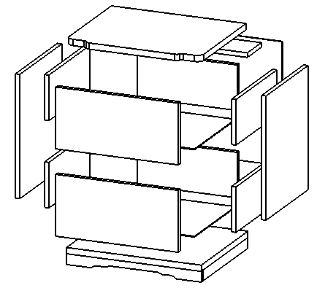
9
7
7
6
5
2
4
4
3
3
3
3
2
8
5
1

